助学事迹

2019年的初冬，杨哥又寄来几箱物品送给孩子们……
从我来到同新小学——广西一个极其普通的山区/乡村小学开始，基本每一个春夏秋冬，杨哥都会送来若干物品，或衣服，或学习用品，或体育用品等，与孩子们结缘，助孩子们学习成长。
南师在《论语别裁》中提到：“（他）看到，即使一个安定的社会，文化教育没有完成，是不能解决其问题的。基本上解决是靠思想的纯正，亦即过去所谓的‘德性’。”
杨哥正是如此孜孜不倦地、尽己所能地关注着、护持着孩子们的文化与教育。
2015年5月，杨哥来到同新小学的双竹分校，与师生们亲切交流；跟孩子们分享纸飞机的故事；鼓励孩子们勇敢追求梦想，用双手改写命运。随后杨哥指导孩子们折纸飞机，与孩子们一起放飞纸飞机，一起感受一张纸迸发出来的力量。
杨哥离开后不久，从北京寄来了一大箱礼物，里有文具、本子、水杯、公仔等，送给孩子们，让孩子们拥有一个与众不同的“儿童节”。
在收到礼物的那个“六一”，六年级的一位女生就哭了，具体原因她没有告知我们，但这个贫苦家庭的孩子自从父亲接受精神病治疗后一直都很坚强，从未在我们面前流过眼泪，但那天，她在我们面前“放肆”地释放了，哭过之后红着眼眶与我们微笑合影。后来，她在书信中说到：“我看到杨哥脸上有伤疤和走路蹒跚的样子，后来我听说杨哥小时候被人欺负。”
来信提到杨哥的还有后来就读于县重点高中的另一个女孩，她说，老师将杨哥带到了学校带进了教室……她从当初那个有点孤僻的小女孩变成了一个可以大大方方跟长辈、同学交流的大女孩。
2016年春天，杨哥将一张写满孩子们签名的卡片带到美国宾州9.11纪念馆，以此表达对遇难者的悼念、对英雄的敬佩。虽说这是一张小小的卡片，却承载着中国一个普通乡村的孩子们对生命的敬畏、对和平的向往。杨哥珍视孩子们的这份心意，不远万里，将此带至遇难纪念馆。
2016年秋天，同新小学再次收到杨哥寄来的衣物。主任建议送给四年级的一个孩子家。村里很多户人家已经搬到路边建新房子了，这孩子他家还住在山脚下的一个小平房里。于是中午与主任一起把一箱子衣服拉到他家，因情况特殊，主任自己将衣服送进家里，出来后，主任感叹：“他阿婆说XX党都没有送过衣服给她。”我望着秋风中飘零的房子，难免心酸。
2016年秋季期刚开始，一个女孩的奶奶悄悄地告诉我，她孙女在拿到杨哥寄来的衣服那天回到家里说，好希望天气早一点变凉，那样就可以穿上老师给的衣服了。
这孩子家里，连同大伯的两个孩子，一共7个孩子在一起生活。大伯小时候因病不愈落下残疾，大伯的儿子又因特殊情况生活不能自理。大人们又忙于生计，无暇照看孩子们。这几个孩子也都很争气，每个人的成绩都在班里名列前茅。
此后每次杨哥寄衣服过来，都会叫我给他们家大大小小的孩子挑选出合适的送给他们。
2017年3月，杨哥寄来一大箱物品，里有书籍、贴纸、画册、帐篷等。在向杨哥请教以何种方式送给孩子们时，杨哥说，孩子们高兴就好。而我自作主张，先背出《弟子规》、《三字经》或唐诗的先选。一段时间之后，看到一个男孩子怎么都没有份。自从这孩子插班进来之后，从未见他能集中精神听课，下课后只跟低年级的同学玩，就连自己的名字都没正确工整地写出来过，智力明显低于同班同学。一次偶然，听到说他妈妈在他很小的时候就弃他而去……心疼又自责。想了下，就决定积极劳动的孩子也能“领奖”。于是同学们根据平时的综合表现，选出“劳动之星”，他上讲台领取“奖品”那一刻的笑容是那样的自信。
2017年5月，孩子们用皱纹纸做出一朵朵花儿送给妈妈，送出母亲节的问候，以及难以表达的爱意。
2017年6月，孩子们用皱纹纸创造出一面与众不同的板报，拿下了评比的第一名，在童年的记忆里留下一个色彩缤纷的儿童节。
而这些皱纹纸都是杨哥出资购买的。
都说童年的经历将会伴随人的一生。心理学上揭示，人成年后的所作所为，基本上是其童年经历的重复。而对于这群留守儿童为主的孩子们来说，或许这并不能弥补父母缺失的那份爱，但我想或多或少都会在日后的生命历程之后的某个瞬间给予力量，因为我真真切切地感受过。
2017年9月份，杨哥在朋友圈发了这样一条微信：朋友们，开学了，家中可有孩子（小学生）不用的小朋友图书？能否整理出来捐给贫困地区的小学，请打包好告诉杨哥，我告知你地址请邮寄去。
此后，同新小学的校部，陆陆续续收到从祖国各地邮寄而来的书籍。然而学校场地有限，本来想在旧瓦房整理出一个小小图书阅览室，但又担心危房有安全隐患，就决定把图书暂时放置于四年级教室，由四年级的孩子负责借阅管理。此后，每到下课时间，四年级教室便“人满为患”。整个过程中，能感受到孩子们对阅读的渴望，能体会孩子们为服务于同学们而献出的爱心，能看到从记录到摆放到借阅到整理这整个过程中孩子们送付出的努力。此后，也曾收到孩子们对管理图书的思考，也曾为他们寄出过一封封感恩的信……
责任、奉献、求知、感恩、思考……这，都来自那一本本亦旧亦新的图书吧？
2018年3月份，杨哥将几个女孩子共同制作完成的十字绣，用上好的枫树树板做框装裱送给美国的两个小女孩，这是大洋两岸两个不同国家不同文化背景的同龄的孩子间无声的交流。杨哥用心为他们构建这一座沟通的桥梁，让这座山区/乡村小学的孩子们了解到在大洋彼岸的一个宁静的山上有这么两个朋友，她们自小在爸爸的指导下开割草机，骑山地车，甚至开拖拉机；她们经妈妈向教育局申请后可以在家以更适合的方式完成学业；她们根据自己的爱好学习钢琴、陶艺、缝纫……
从孩子们的眼神中，我仿佛能看到一颗颗“独立”、“自由”的种子在他们小小的心灵深处找到存在的位置。
2019年春季期，杨哥又陆陆续续地寄来好几箱东西来送给小孩子们。于是，罗东分校在一个明媚的下午迎来了一个别开生面的“跳蚤市场”，且是一个没有金钱交易的“跳蚤市场”。
孩子们中午放学就从家里抬来了一个大大的晾衣架，把衣服晾挂起来，占了整个车棚，把小小东西整齐摆放，占了两个乒乓球桌。到下午上课开始，全校师生63人，以抽签的方式决定先后，去挑选一件合意的物品。最终轮了三次才把车棚、乒乓球桌物归原样。
期间，曾听到一个五年级的男孩子说：“这条裙子我要拿给我妈”；也曾听到二年级的胖胖说：“这鞋子我正好可以穿去饮（喝喜酒的意思）”；也曾听到四年级的女孩子偷偷给同伴建议：“这件短袖适合你穿”……更能看到孩子们自律忍让的样子，即使喜欢的东西别别人先拿走了，也不争不抢。那么，我想，以后这些孩子里应该不会出现“中国大妈”吧？
后来，也有孩子在作文里写过这件事。她在结尾说：打心底里感谢他（杨哥）给予我们这么多漂亮的衣服和玩具。经过这一次活动，我得出了一个感悟，那就是每个人都应该有着一颗慈爱的心，希望这颗爱心传播到世界各地！世界还有许多处地方也需要我们的一颗颗爱心，我也希望这些爱心能给予他们快乐和幸福！
2019年秋，杨哥将德州朋友的孩子整理送给孩子们的衣服寄过来，将纽约朋友送来的本子寄来给孩子们，将山上朋友制作的木式玩具送给孩子们，并鼓励孩子们努力，像这位朋友那样有着坚强的意志，即使肩膀和膝盖都是嫁接的，也可以想办法做好自己想做的事，用自己的双手和大脑去创造更好的生活，不要把日子过得浑浑噩噩的……
2019年冬，杨哥寄来几箱礼物送给留守的孩子，这次寄来的主要是布娃娃和小玩具等。
在每班的留守儿童选取心仪物品回到教室之后，一年级的老师跟我们分享了这样一件事：一对双胞胎男孩上课都抱着那只“大灰狼”和“红猪猪”，这是他们出奇的安静。不久那“大灰狼”孩子哭了，因为他也想要那顶原来没有人要的红帽子，但得不到。之前，一年级的十几个留守孩子在办公室选东西时，这顶就没有人选。他们班也就剩下四个孩子不是留守儿童没有得到东西，就请一年级老师把连同帽子在内的其他剩下的东西带给其他四个孩子。分发一遍之后还是多出那顶帽子，另一个孩子就拿走了，这“大灰狼”孩子也想要，但得不到，就哭了。老师问及原因，说，他家小弟弟（大伯那尚未会走路的儿子）没得，他想把帽子带回去给小弟弟。大家听罢，顿时响起了掌声，给他五个星。或许大家都知道，他们出生时爸爸17岁，妈妈16岁，后来妈妈在他们两岁的时候不要了他们到别的地方去了，后来基本都是奶奶跟大伯把他们带大的……
2019年冬，六年级的孩子们在杨哥寄来的足球上签上了名字，以后这个会会放在哪个孩子的家里尚且不知道，但大家知道，这是杨哥一份心意，在这个学校，课间打篮球曾被门卫以安全为由把球扎破，体育课踢足球因踢到墙壁，被老师因场地不宜而禁止，大家知道，这是杨哥的一份心意，对强身健体的期许，对“足球精神”的向往。
……
曾有孩子问我：“老师的老师为什么送这么多东西给我们呢？”
我说：“因为爱你们呀”
“他又不认识我们……”孩子追问。
我回答：“有一种爱叫做‘无缘大慈，同体大悲’”。看孩子们一脸茫然的样子，我解释说：“因为杨哥小时候过得很苦，他希望你们过得好，不要像他小时候那样，所以他尽自己的能力帮助你们，他也在其他很多地方帮助很多小朋友……”
杨哥在同新小学的助学事迹不胜枚举，杨哥的故事还在继续……

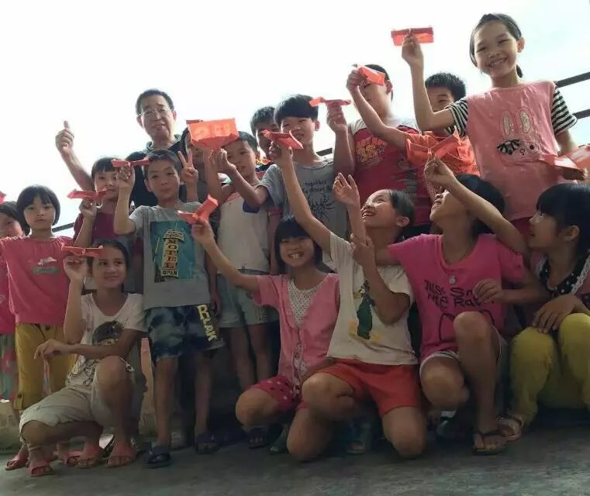

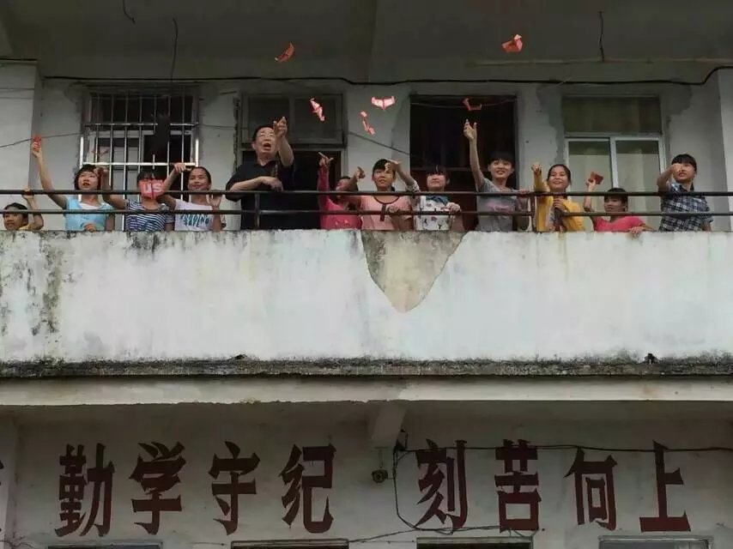
2015年5月，杨哥在同新小学双竹分校和孩子们放飞纸飞机。

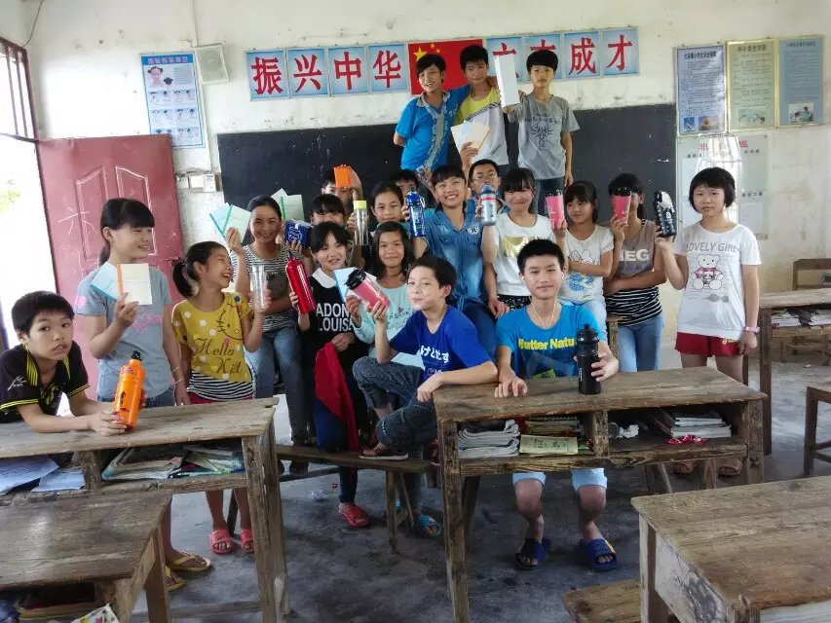
2015年6月，孩子们收到杨哥寄来的“六一”礼物。

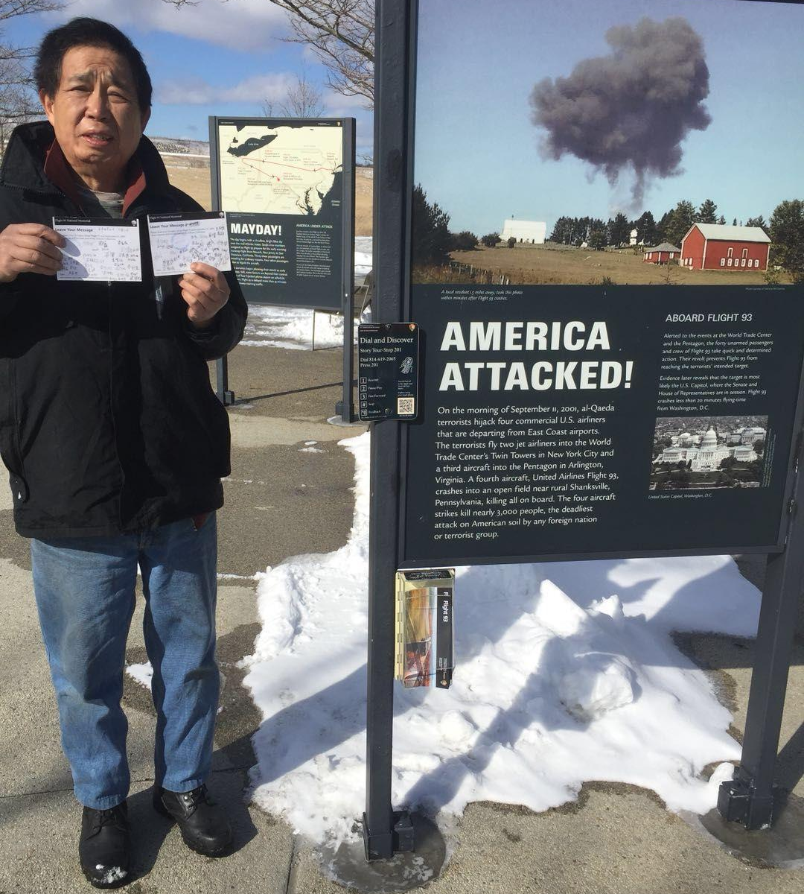
2016年3月，杨哥将孩子们的纪念卡片带到9.11纪念馆。

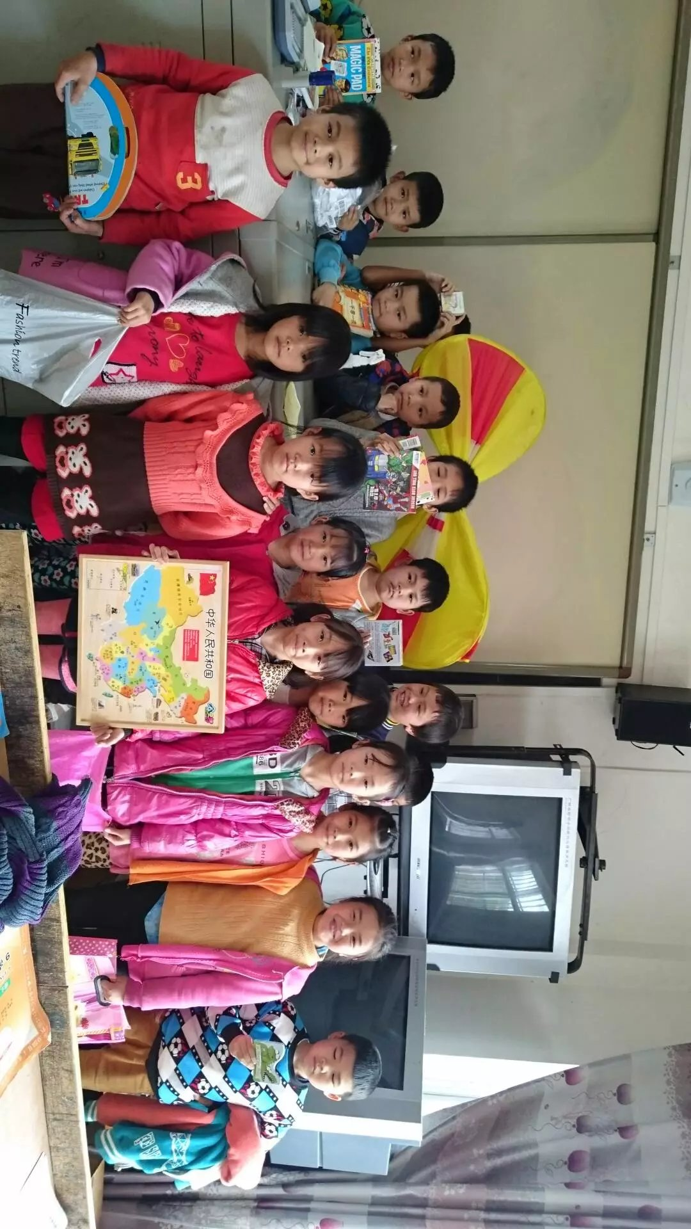
2017年3月，孩子们收到杨哥寄来的礼物。

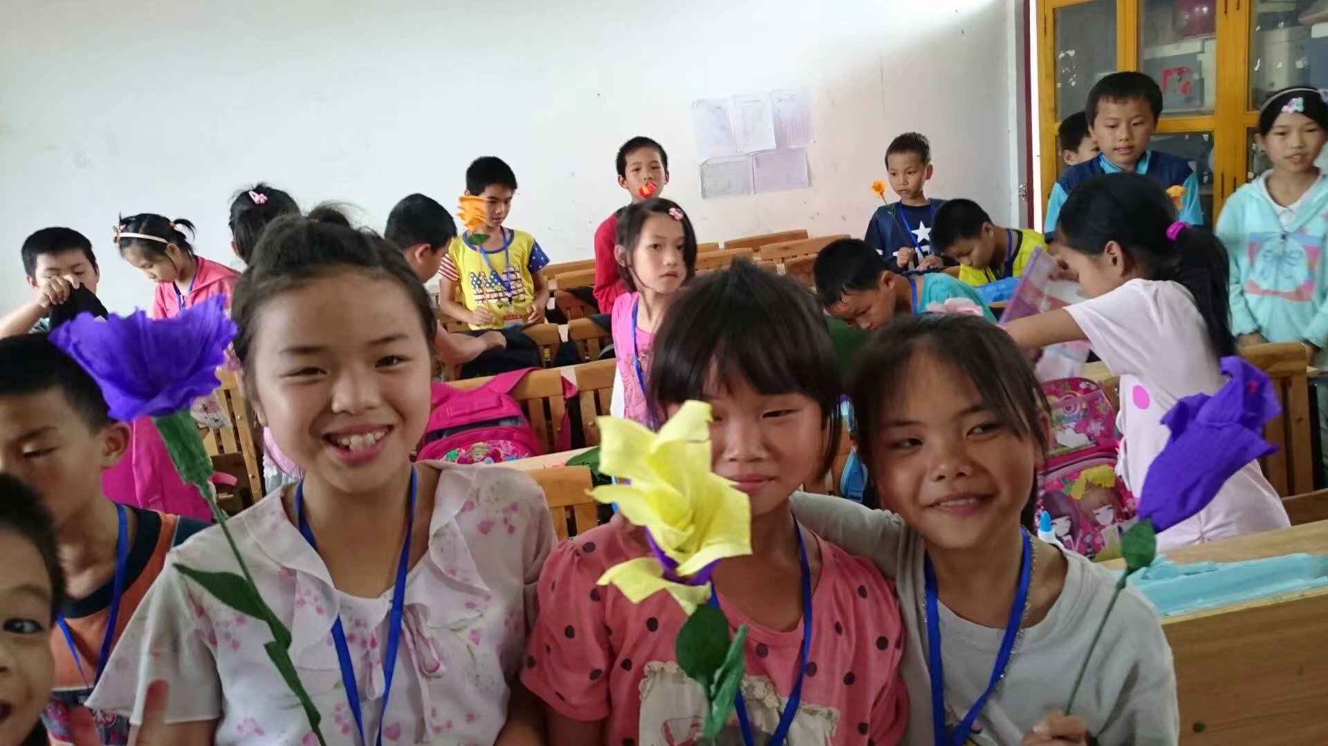

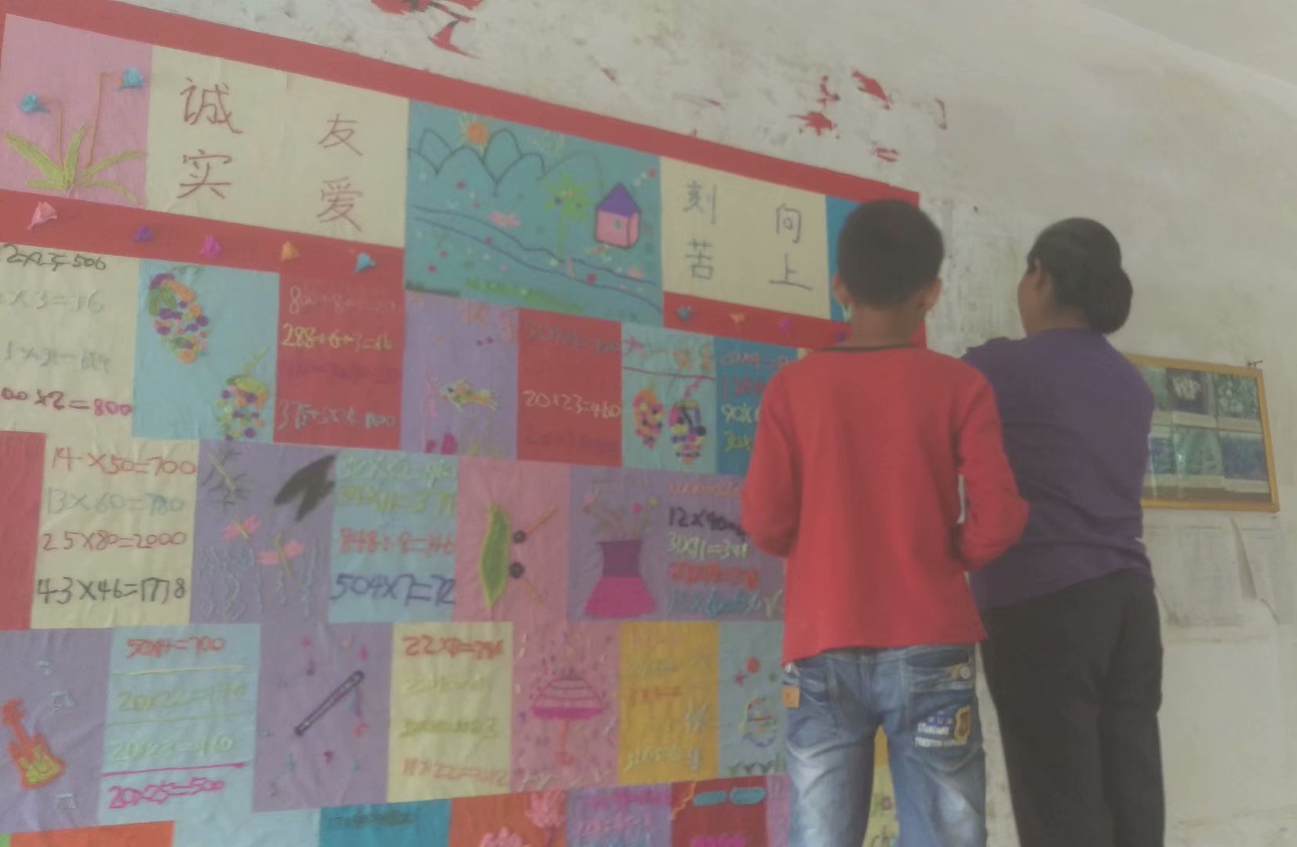
2017年夏天，孩子们用杨哥送的皱纹纸制作花朵和板报。

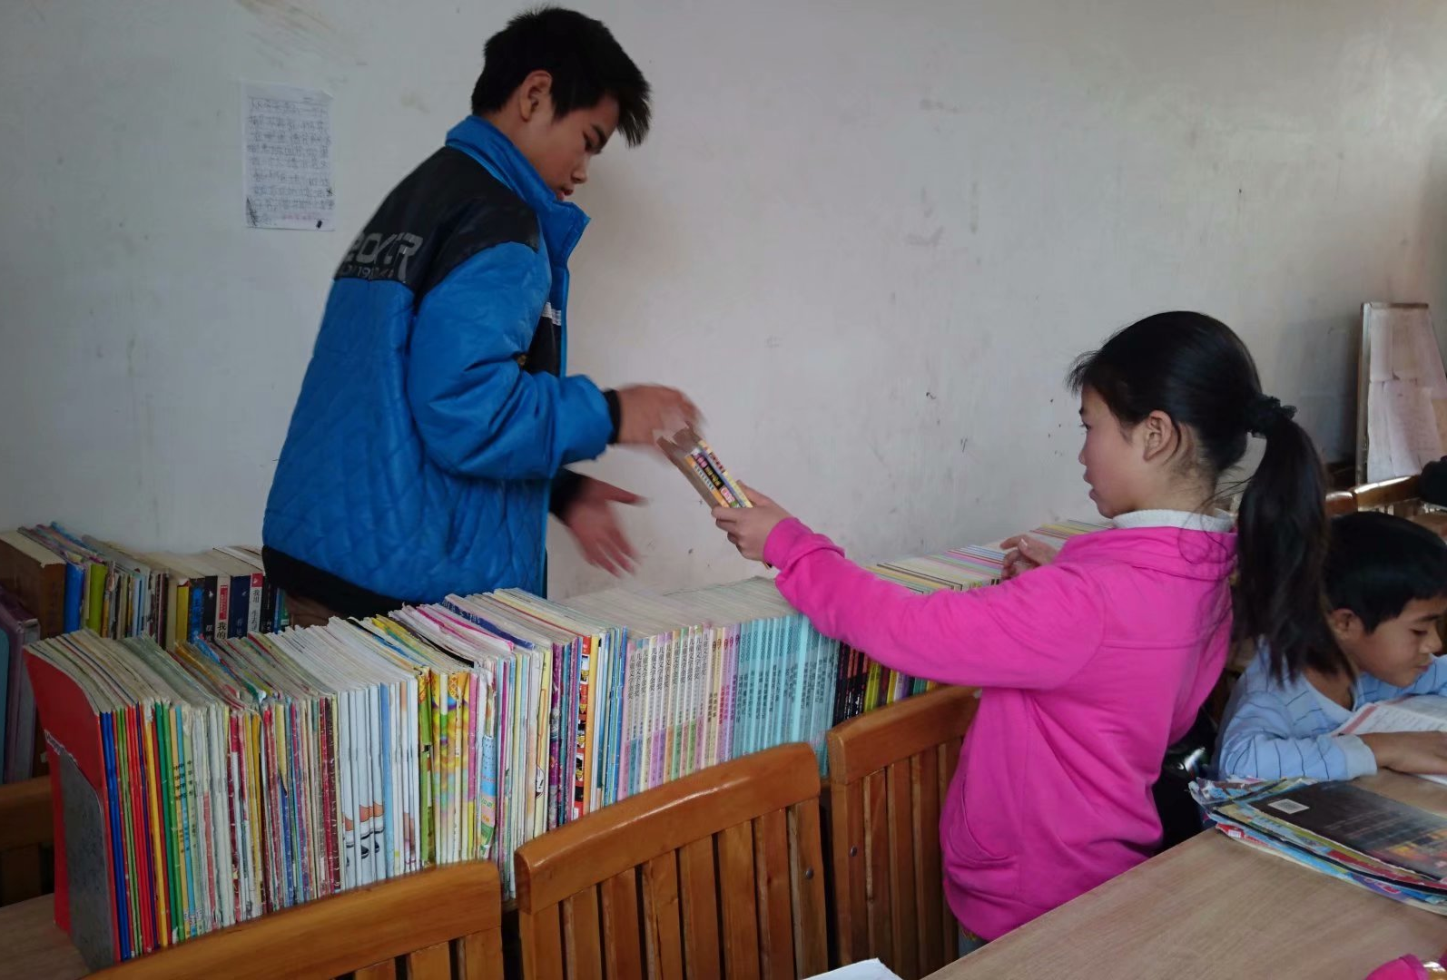

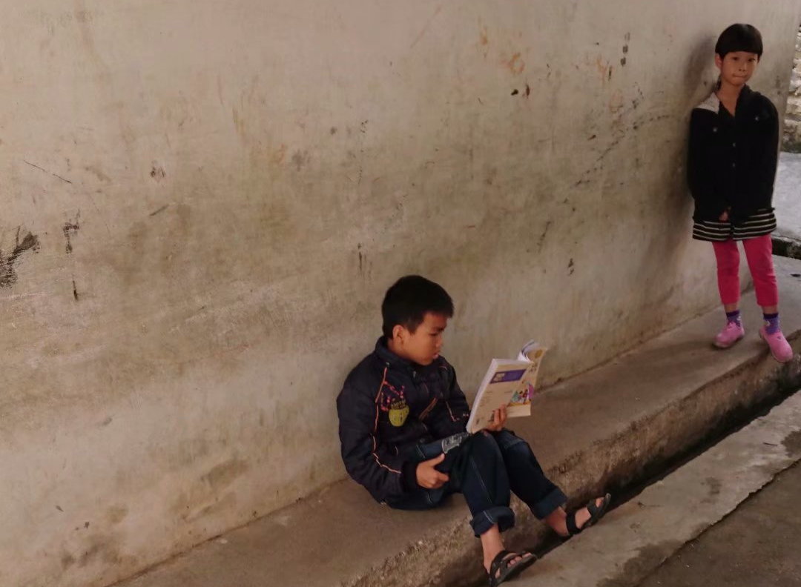
孩子们在整理、阅读在杨哥帮助下各方好心人送来的图书。

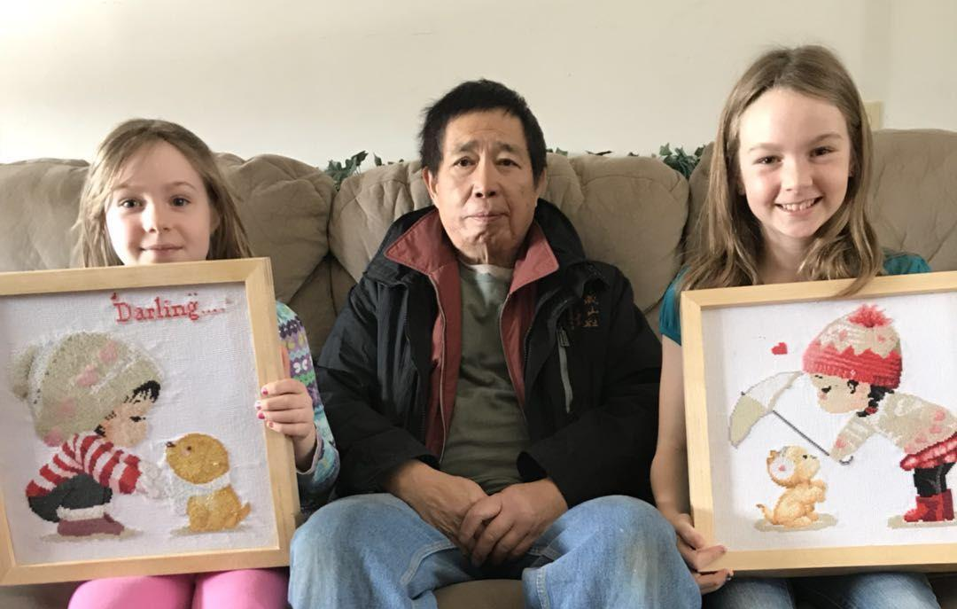

杨哥将孩子们制作的礼物带给山上小朋友。

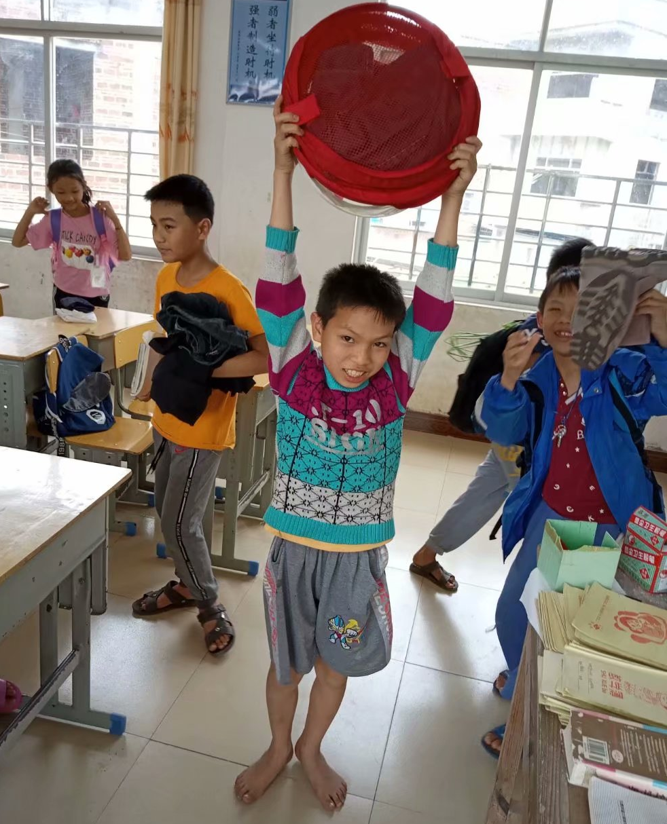
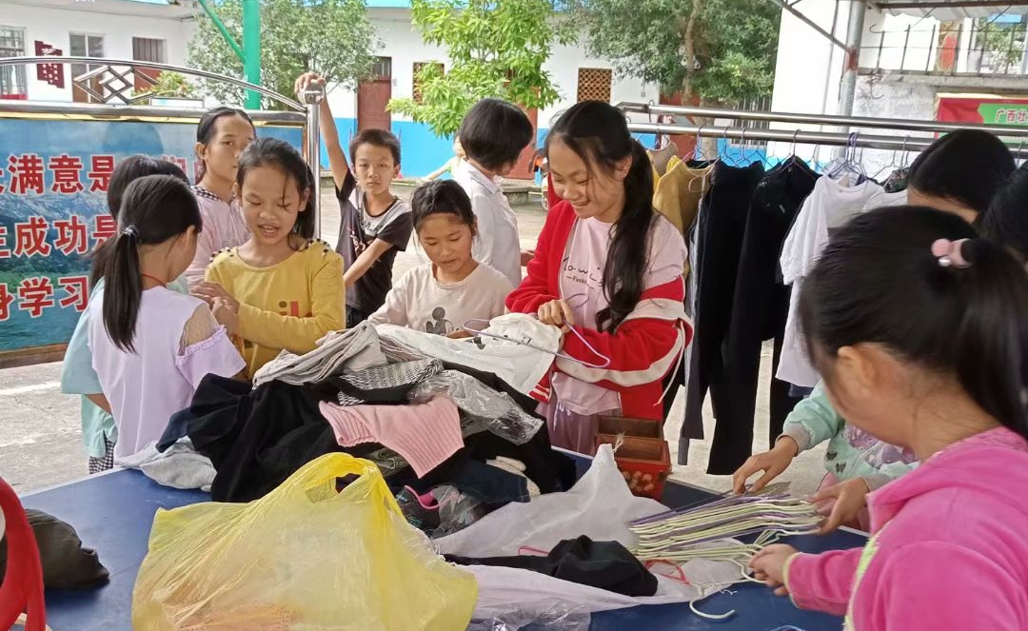
孩子们在用杨哥送来的东西而成“跳蚤市场”中各有所得。

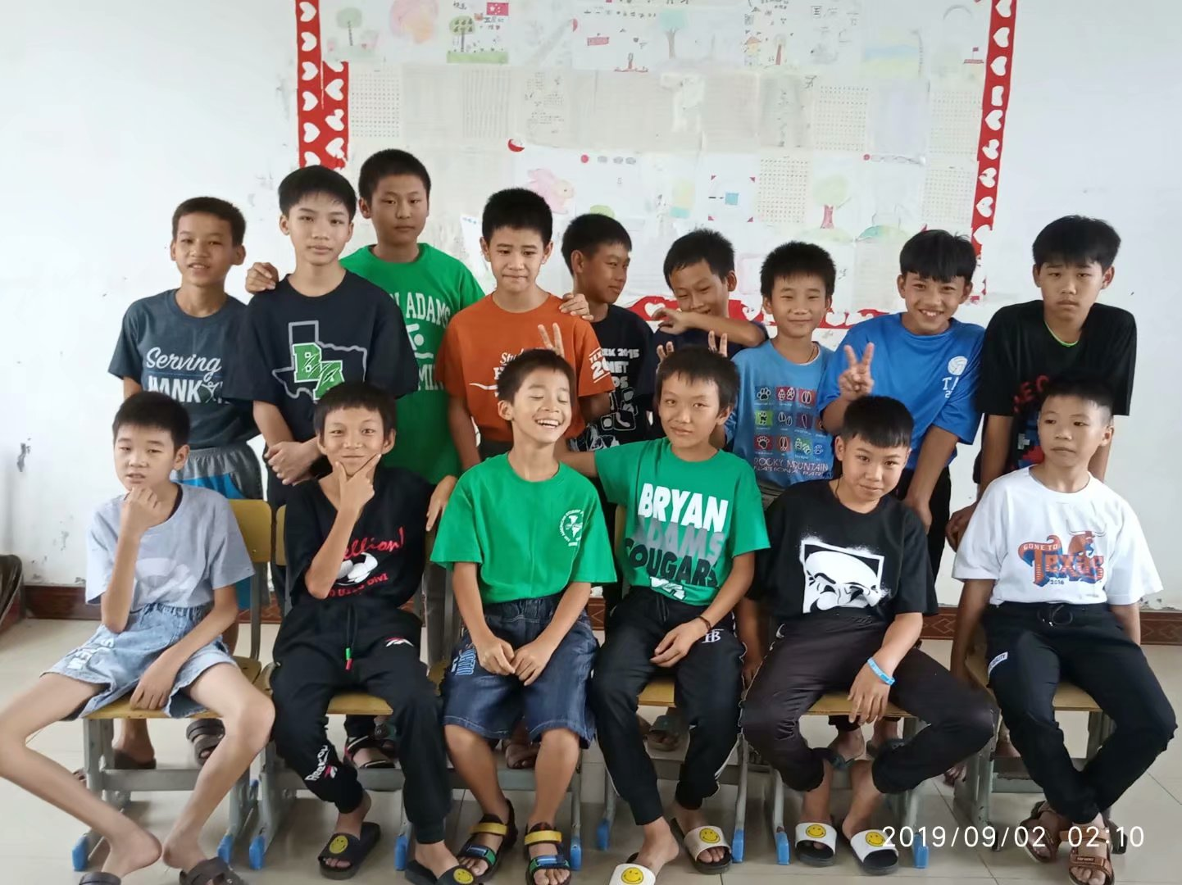

孩子们穿上杨哥的朋友送来的衣服。

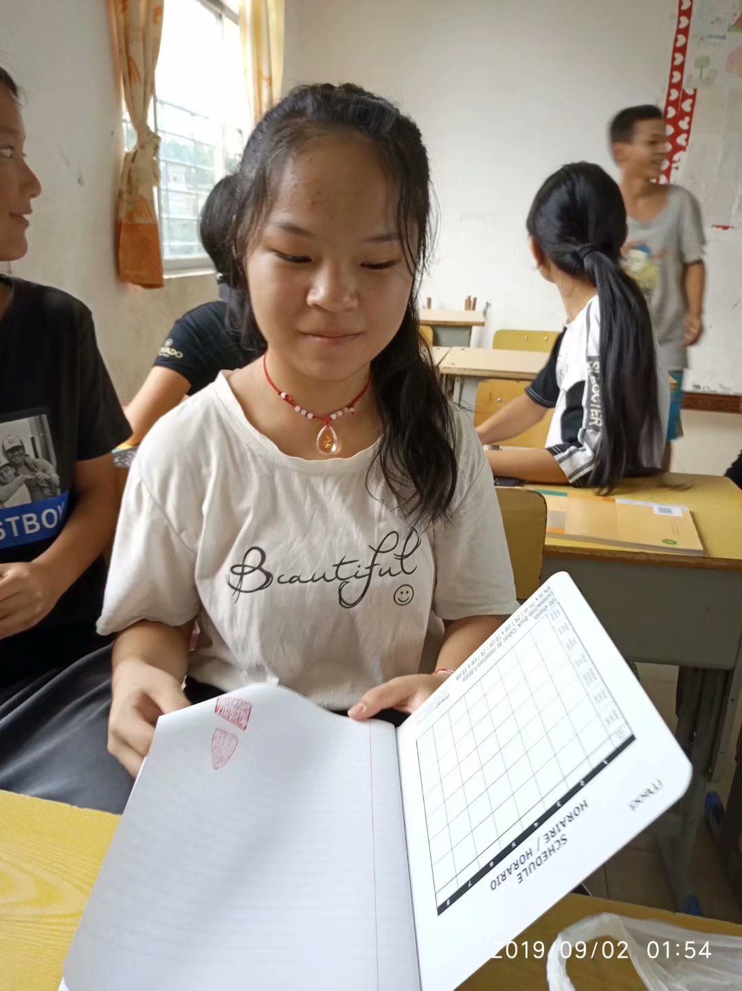
孩子们收到杨哥的朋友送来的笔记本。

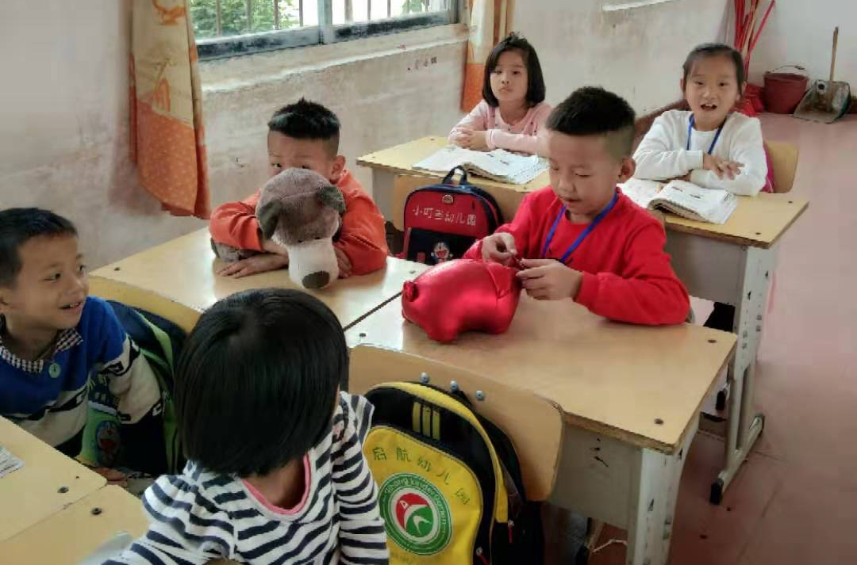

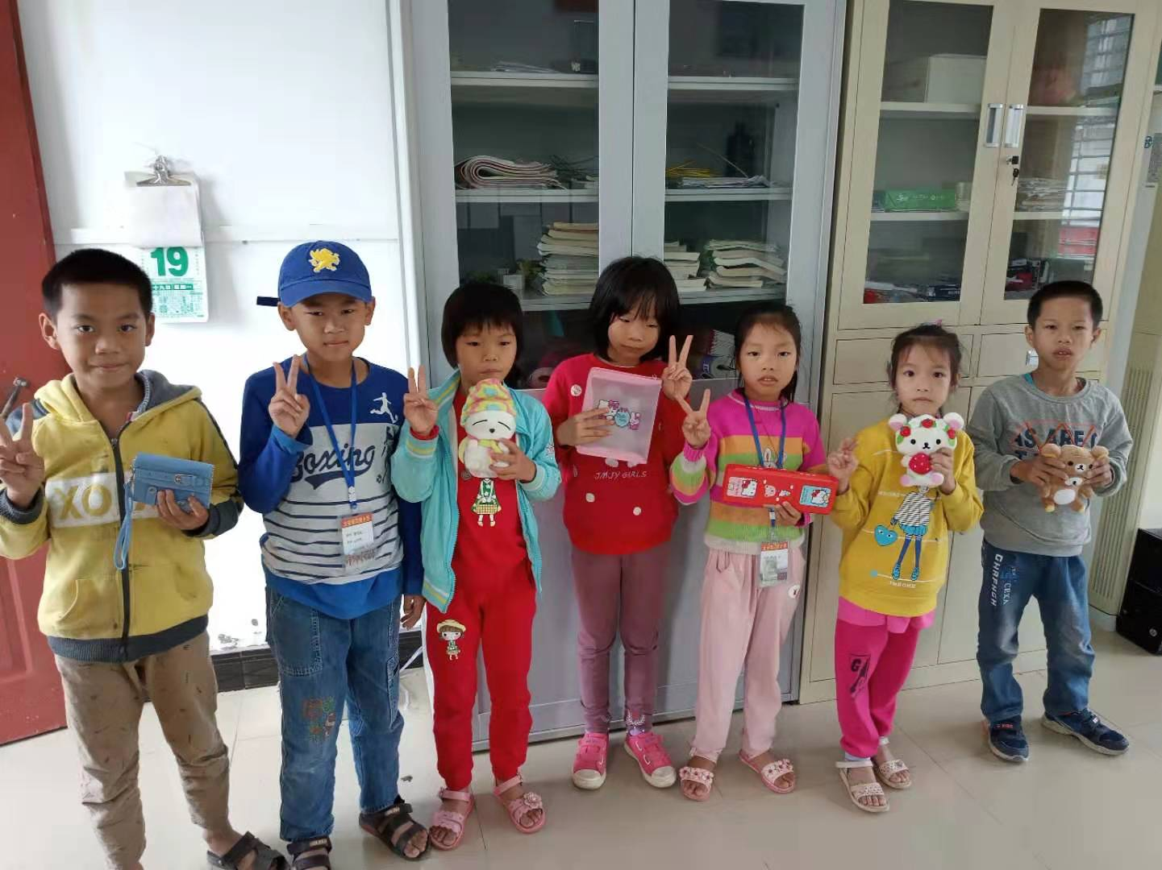
留守的孩子们收到杨哥送来的礼物。

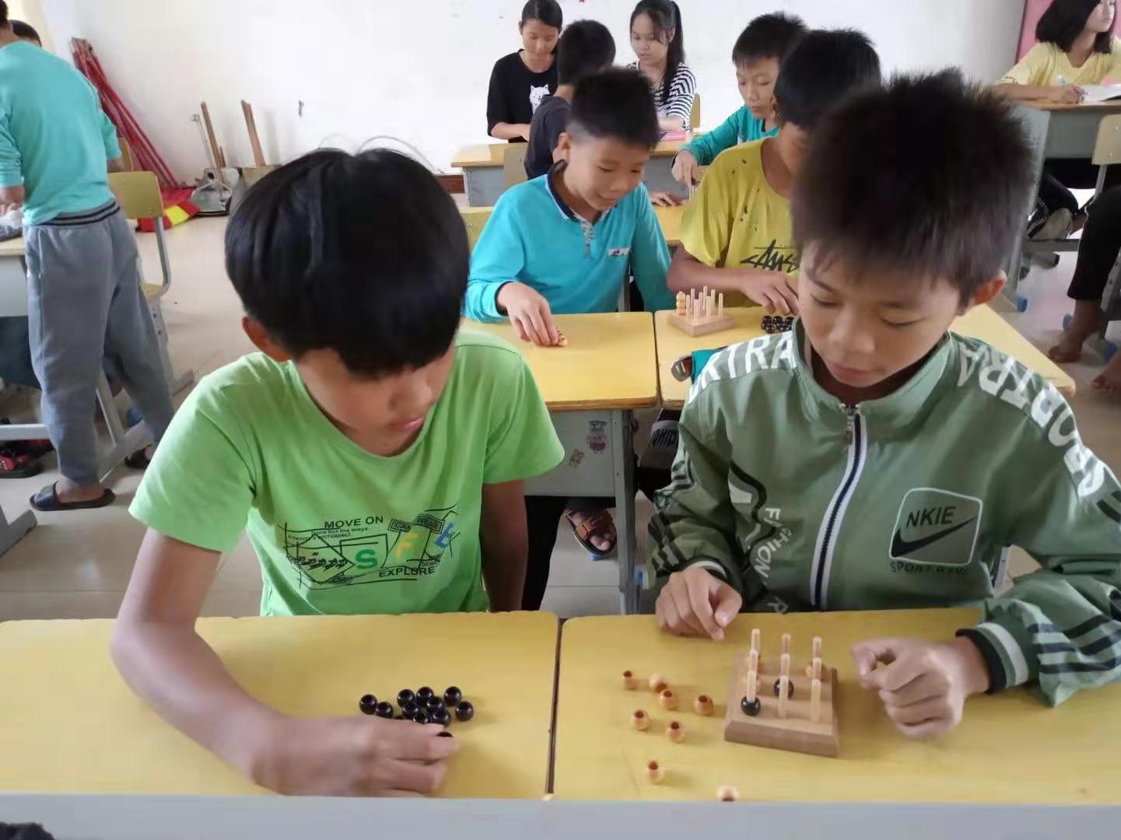

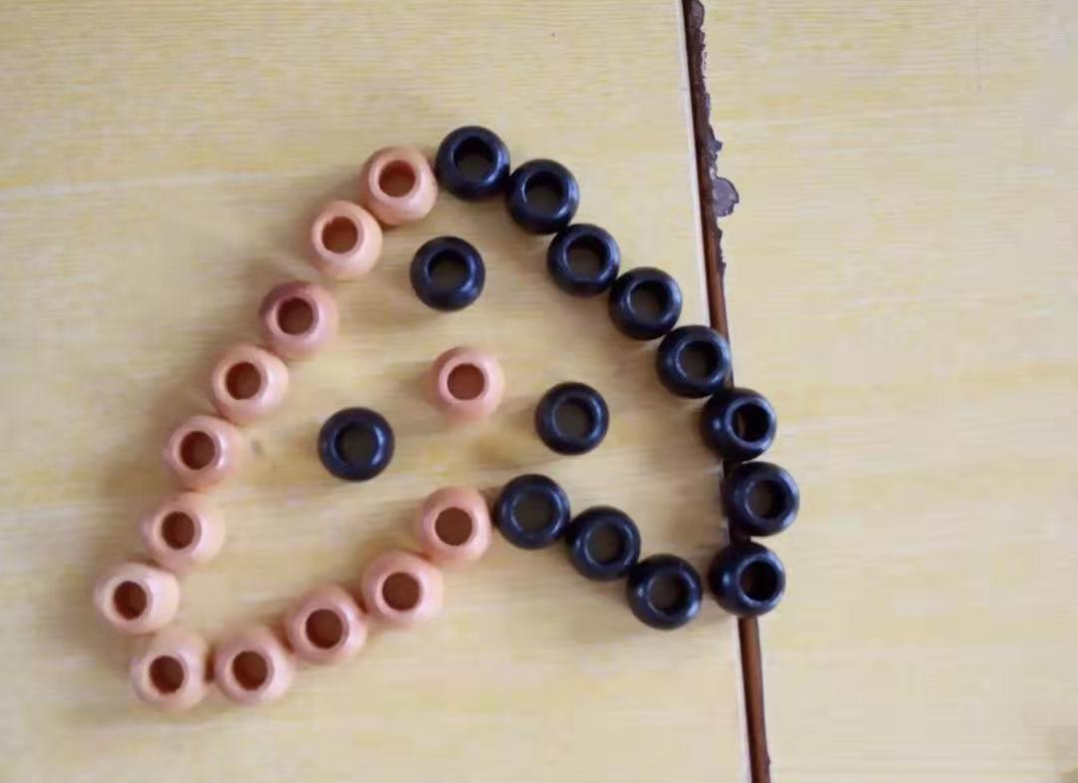
孩子们用杨哥朋友送来的木制玩具玩出新想法。

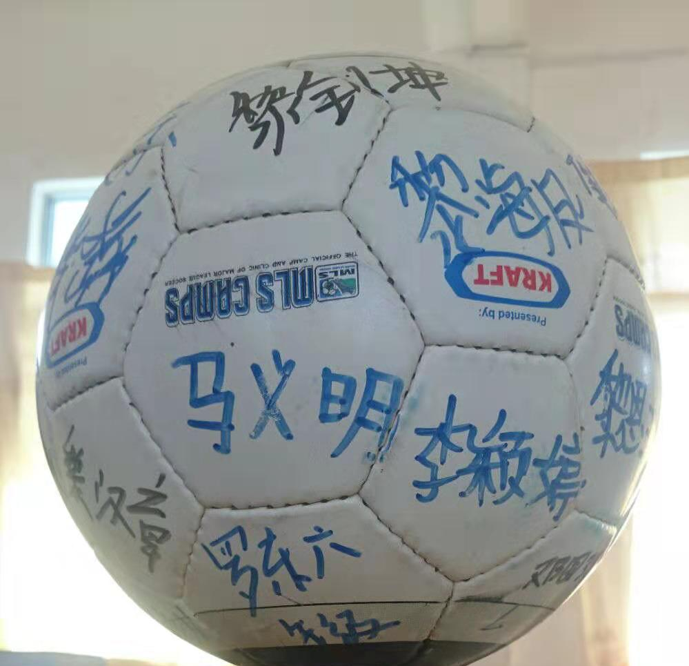
孩子们在杨哥送来的足球上签上名字。

